Влияние проводящего экрана на индуцированное поле электромагнитного вибратора в СВЧ пучке
Грачев Л.П., Есаков И.И., Лавров П.Б., Раваев А.А.
ФГУП «Московский радиотехнический институт РАН», Москва, РФ, lavrov@yandex.ru
Традиционно ЭМ вибраторы используются в антенной технике для излучения и приема ЭМ волн метрового диапазона λ, и для этих целей их характеристики достаточно изучены. Использование же вибратора в качестве инициатора СВЧ пробоя имеет свои особенности. В этом случае важно существенное превышение поля на полюсах вибратора по сравнению с исходным, возбуждающим его полем.
Инициирующий пробой вибратор может располагаться и над помещенным в ЭМ пучок плоским экраном. В этом случае ближайшая к экрану пучность поля, образованная падающей и отраженной волнами, находится на расстоянии от плоскости экрана h =λ/4. Кажется естественным помещение инициатора именно в пучность поля, так как с уменьшением h возбуждающее его поле уменьшается, стремясь к нулю. Однако, все не так очевидно. Счетные эксперименты показали, что при приближении вибратора к экрану отношение поля на конце вибратора к начальному полю существенно возрастает.
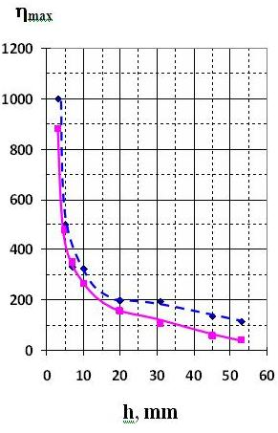
В расчетах получены данные о степени укорочения «полуволнового» вибратора, обеспечивающей максимальный уровень индуцированного поля. Численное моделирование выявило, что величина индуцированного поля резонансного полуволнового вибратора существенно возрастает при его приближении к экрану на расстояния, меньшие четверти длины волны поля. При этом растет добротность характеризующего вибратор эквивалентного электромагнитного колебательного контура, а само индуцированное поле все в большей степени локализуется между обращенной к экрану поверхностью концов вибратора и экраном. Выполненные натурные эксперименты качественно подтвердили теоретические выводы. Полученные результаты позволяют существенно расширить возможный диапазон применения электромагнитных вибраторов в качестве инициаторов электрического пробоя газов высокого давления для зажигания СВЧ разрядов в квазиоптических пучках с малым уровнем исходного поля.
На приведенном рисунке представлена теоретическая (сплошная линия) и экспериментальная (пунктирная линия) зависимость коэффициента усиления поля на полюсах вибратора резонансной длины от его расстояния до экрана.

